Стратегия синтеза
6-бром-3-(гидроксиалкил)циннолин-4(1н)-она
из анилина
Огурцова А.Д., Михайлов В.Н.
Студент, 1 курс бакалавриата
Санкт-Петербургский государственный университет,
Институт химии, Санкт-Петербург, Россия
E–mail: anya-ogurtsova86@yandex.ru
В наши дни все чаще используются палладиевые катализаторы и реакции кросс-сочетания для синтеза различных веществ самого разного назначения —фармацевтических препаратов, природных соединений, новых материалов [1].
Для получения большинства лекарственных препаратов в современной науке разрабатываются новые универсальные синтетические подходы. Целью данного научно-исследовательского проекта стало получение потенциальных ингибиторов протеин-тирозин фосфатазы типа 1B (РТР1В), с помощью специально выбранной последовательности реакций Соногаширы и последующей циклизации Рихтера. Целевая биологическая активность исследуемых соединений направлена на лечение сахарного диабета 2 типа (СД2) [2].
Для выбранной нами атом-экономичной реакции Соногаширы был синтезирован исходный 4-бром-2-йоданилин из наиболее доступного сырья – анилина (Схема 1).
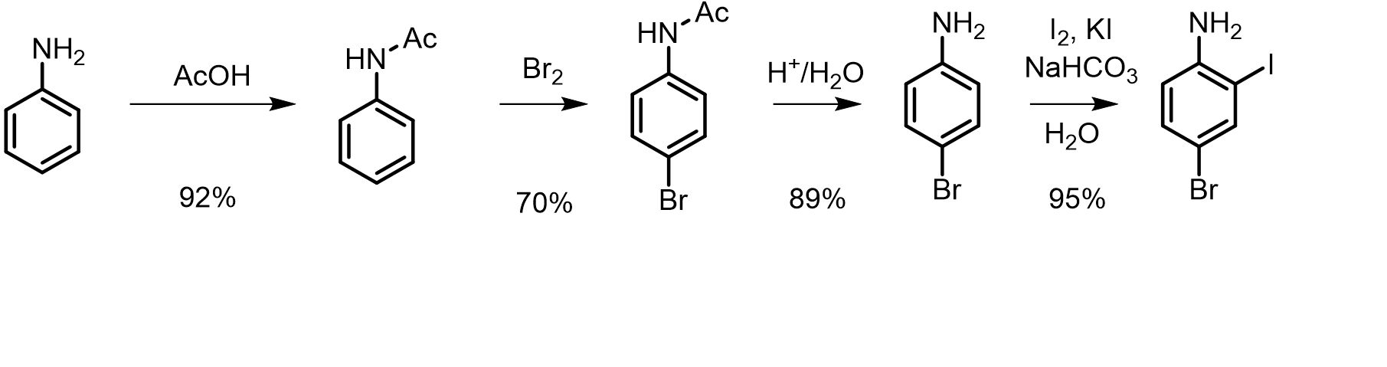
Схема 1. Синтез 4-бром-2-иоданилина

В рамках данной работы была оценена зависимость протекания реакции Соногаширы и циклизации Рихтера от длины алкильной цепи при тройной связи, путем варьирования природы исходного OH-функционализированного терминального алкина. В случае n=1 наблюдалось образование смеси целевого циннолинона и хлорциннолина (Схема 2), требующей последующего дополнительного гидролиза с добавкой H₂SO₄. При n=2-4 наблюдалось образование исключительно целевого циннолинона.
Таким образом, нами был разработан синтетический подход специально подобранной последовательности реакций Соногаширы с последующей циклизацией Рихтера.
Схема 2. Синтез 6-бром-3-(гидроксиалкил)циннолин-4(1H)-она
Благодарности. Работа выполнена при поддержке Российского научного фонда (проект №19-73-00228) и РЦ Научного парка СПбГУ: «Магнитно-резонансные методы исследования», «Методы анализа состава вещества».
Литература
1. Cooper, T. W. J.; Campbell, I. B.; MacDonald, S. J. F. Angew. Chemie - Int. Ed. 2010, 49, 8082–8091
2. Bioorganic Med. Chem. 2014, 22 (14), 3670–3683.

